Hoja de Trabajo
Sopa de Letras Técnica
palabras a buscar:

RAM | 2. CMOS | 3. BIOS | 4. ALU | 5. CPU | 6. GPU | 7. BUSES | 8. CACHE | 9. KERNEL | 10. POST | 11. SSD | 12. HDD | 13. CHIPSET | 14. SOCKET | 15. TRANSISTOR | 16. REGISTRO | 17. FIRMWARE | 18. BINARIO | 19. OVERCLOCK | 20. VOLATIL
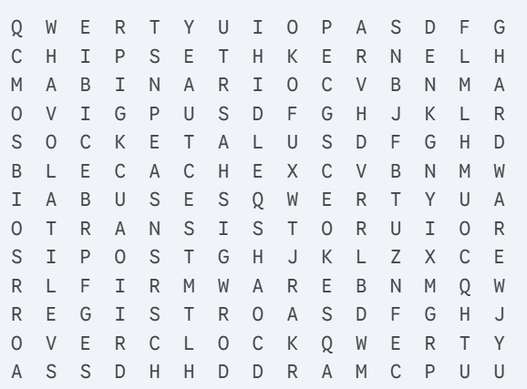

Traduciendo el Lenguaje de la Máquina

Reto | Número Binario | Espacio para el procedimiento | Resultado Decimal
1 | 0010 | 0*2^0+1*2^1+0*2^2+0*2^3  0*1+1*2+0*4+0*3  0+2+0+0  2 | 2
2 | 0110 | 0*2^0+1*2^1+1*2^2+0*2^2  0*1+1*2+1*4+0*8  0+2+4+0  6 | 6
3 | 1001 | 1*2^0+0*2^1+0*2^2+1*2^3  1*1+0*2+0*4+1*8  1+0+0+8  9 | 9
4 | 1101 | 1*2^0+0*2^1+1*2^2+1*2^3  1*1+0*2+1*4+1*8  1+0+4+8  13 | 13
5 | 10110 | 0*2^0+1*2^1+1*2^2+0*2^3+1*2^4  0*1+1*2+1*4+0*8+1*16  0+2+4+0+16  22 | 22
6 | 11111 | 1*2^0+1*2^1+1*2^2+1*2^3+1*2^4  1*1+1*2+1*4+1*8+1*16  1+2+4+8+16  31
7 | 100001 | 1*2^0+0*2^1+0*2^2+0*2^3+0*2^4+1*2^5  1*1+0*2+0+4+0*8+0*16+1*32  1+0+0+0+0+32  33 | 33
8 | 110011 | 1*2^0+1*2^1+0*2^2+0*2^3+1*2^4+1*2^5  1*1+1*2+0*4+0*8+1*16+1*32  1+2+0+0+16+32  51 | 51
9 | 1010101 | 1*2^0+0*2^1+1*2^2+0*2^3+1*2^4+0*2^5+1*2^6  1*1+0*2+1*4+0*8+1*16+0*32+1*64  1+0+4+0+16+0+64  85 | 85
10 | 1111111 | 1*2^0+1*2^1+1*2^2+1*2^3+1*2^4+1*2^5+1*2^6+1*2^7  1*1+1*2+1*4+1*8+1*16+1*32+1*64+1*128  1+2+4+8+16+32+64+128  255

Reto: "Codificando para el CPU" (INVESTIGACION)
Instrucciones: Convierte los siguientes números decimales (nuestro lenguaje) a binario (el lenguaje del hardware).
Reto | Número Decimal | Espacio para divisiones / restas | Resultado Binario
1 | 4 | 4/2= 2 resto 0  2/2 = 1 resto 0  1/2 = 0 resto 1 | 100
2 | 7 | 7/2 = 3 con resto 1  3/2 = 1 con resto 1  1/ 2 = 0 con resto 1 | 111
3 | 12 | 12/2 = 6 con con resto 0  6/2 = 3 con resto 0  3/2 = 1 con resto 1 | 1100
4 | 19 | 19/2 = 9 con resto 1  9/2 = 4 con resto 1  4/2 = 2 con resto 0  2/ 1 = 1 con resto 0 | 10011
5 | 32 | 32/2 = 16 con resto 0  16/2 = 8 con resto 0  8/2 = 4 con resto 0  4/2 = 2 con resto 0  2/1 = 1 con resto 0 | 100000
6 | 45 | 45/2 = 22 con resto 1  22/2 = 11 con resto 0  11/2 = 5 con resto 1  5/2 = 2 con resto 1  2/1 = 1 con resto 0 | 101101
7 | 64 | 64/2 = 32 con resto 0  32/ 2 = 16 con resto 0  16/2 = 8 con resto 0  8/ 2 = 4 con resto 0  4/2 = 2 con resto 0  2/1 = 1 con resto 0 | 1000000
8 | 127 | 127/2 = 63 con resto 1  63/2 = 31 con resto 1  31/2 = 15 con resto 1  15/2 = 7 con resto 1  7/2 = 3 con resto 1  3/2 = 1 con resto 1 | 1111111
9 | 150 | 150/2 = 75 con resto 0  75/2 = 37 con resto 1  37/2 = 18 con resto 1  18/2 = 9 con resto 0  9/2= 4 con resto 1  4/2 = 2 con resto 0  2/1= 1 con resto 0 | 10010110
10 | 256 | 256/2= 128 con resto 0  128/2 = 64 con resto 0  64/2 = 32 con resto 0  32/2 = 16 con resto 0  16/2 = 8 con resto 0  8/2 = 4 con resto 0  4/2= 2 con resto 0  2/1 = 1 con resto 0 | 100000000

